Co-intervention Mathématiques - Enseignement Professionnel
FICHE DESCRIPTIVE

Classe :
Période dans l’année :
Durée :

- Situation professionnelle problématisée

- Objectif de la séance
- Compétences visées
 | MATHÉMATIQUES |  | ENSEIGNEMENT PROFESSIONNEL
Activités professionnelles / tâches
Domaines / Modules
Compétences | ☐ S’approprier ☐ Analyser –Raisonner  ☐ Réaliser ☐ Valider ☐ Communiquer
Prérequis
Capacités / connaissances
Savoirs

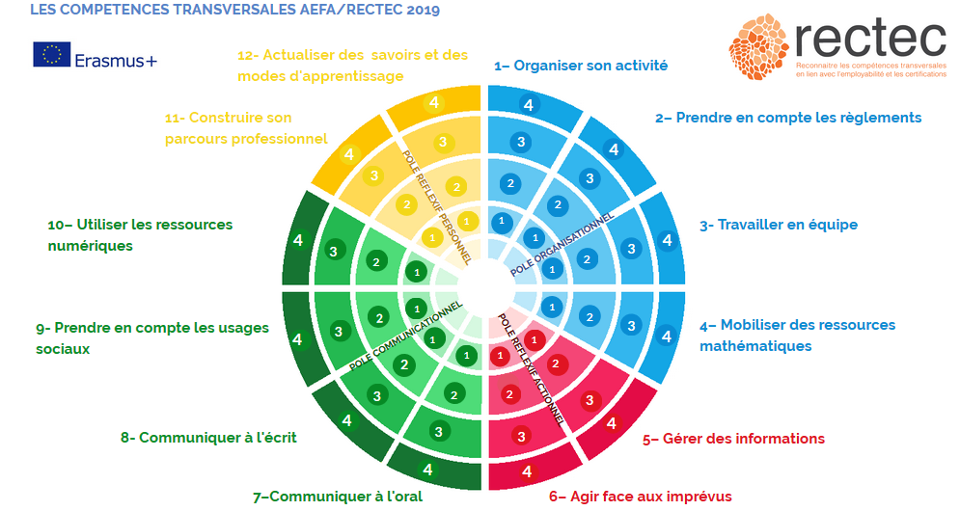
Compétences transversales ( référentiel Guide AEFA)

- Méthodologie

- Scénario pédagogique envisagé
Scénario 1
Description des phases du scénario | OBJECTIF PÉDAGOGIQUE | MODALITÉ D’ORGANISATION | RESSOURCES
Phase 1
Les deux professeurs …

Les élèves …

Autre scénario envisageable :

- Traces de recherche des élèves
Quelques photographies ou scans des traces écrites des élèves…

- Observations, remarques et commentaires

- Prolongements

